|  |
| --- |
| Laboratorium semestr zimowy 21/22 |
| Sprawozdanie |
| Metody probabilistyczne w informatyce |

|  |
| --- |
| Bartłomiej Błaszczyk  236382 3i3 NS |

Spis treści

Wstęp 2

Metoda Histogramu 3

Przebieg badania 3

Test serii 4

Przebieg badania 4

Przygotowanie danych do analizy statystycznej - eliminacja błędów grubych 6

Przebieg badania 6

Rozkład normalny 8

Przebieg badania 9

Rozkład logarytmo-normalny 12

Przebieg badania 12

Równanie 1 4

Równanie 2 4

Równanie 3 6

Równanie 4 7

Równanie 5 8

Tabela 1 3

Tabela 2 3

Tabela 3 5

Tabela 4 6

Tabela 5 6

Tabela 6 7

Tabela 7 9

Tabela 8 11

Wykres 1 3

Wykres 2 5

Wykres 3 7

Wykres 4 8

Wykres 5 10

Wykres 6 11

Wykres 7 12

Wykres 8 13

Wykres 9 14

# Wstęp

Przedmiotem sprawozdania jest badanie statystyczne zestawu danych dostarczonych przez prowadzącego na zajęciach z przedmiotu metody probabilistyczne w informatyce.

Dane opracowane na laboratorium pochodzą z pliku: dane2.txt.

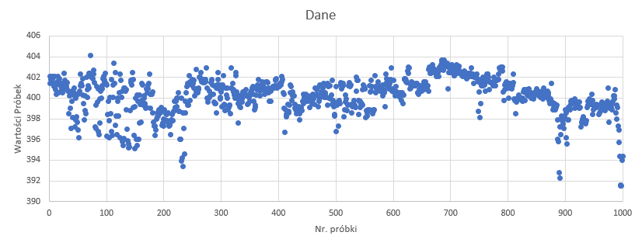

Dane

W sprawozdaniu znajduje się opracowanie metod badawczych używanych do statystycznej analizy danych z wykorzystaniem różnych metod, jak i opis niezbędnych kroków potrzebnych do obróbki badanego zbioru, aby uzyskać miarodajne informacje.

# Metoda Histogramu

Metoda analizy statystycznej, która opiera się na szeregu rozdzielczym.

Metoda ta daje dość atrakcyjne graficznie wyniki, jednakże wymaga dodatkowych założeń co do podziału zakresu zmiennej losowej na klasy i co do liczności realizacji zmiennej losowej w poszczególnych klasach. Zarówno przy wyborze granic klas jak i przy wyborze liczności w klasach występuje dość duża niejednoznaczność kryteriów, mogąca dawać spore różnice wyników.

## Przebieg badania

Zaczynamy od ponumerowania próbek i określenia podstawowych parametrów badanego wektora.

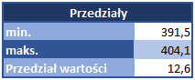

Tabela 1

Następnie dzielimy zakres wartości wektora na określoną ilość przedziałów i zliczamy liczność wystąpień próbek w danym przedziale.

Tabela 2

Po takim zabiegu jesteśmy wstanie przygotować wykres dla pięciu przedziałów.

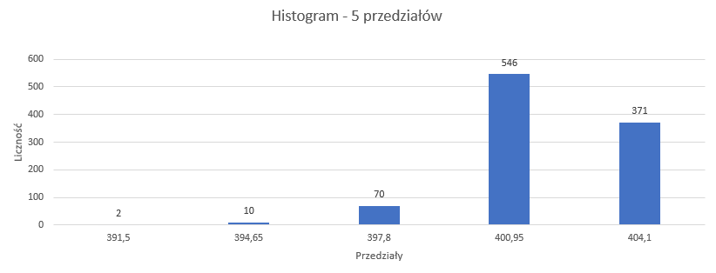

Wykres 1

Badanie zostało przeprowadzone jeszcze dla dziesięciu i piętnastu przedziałów.

# Test serii

Wykonując badania statystyczne zwykle obserwuje się dwa rodzaje zdarzeń: coś się wydarzyło lub coś się nie wydarzyło albo coś jest czerwone lub nie jest czerwone. Są to zatem przypadki rozkładu zero-jedynkowego. We wszystkich takich przypadkach można utworzyć ciąg elementów dwóch rodzajów.

Test serii do oceny losowości można stosować nie tylko wówczas, gdy zmienna losowa przybiera wartości 0 lub 1, czyli gdy podlega rozkładowi dwumianowemu, lecz również przy badaniach wartości zmiennej losowej ciągłej.

## Przebieg badania

Badanie zaczynamy od obliczenia wartości średniej i mediany, oraz wygenerowania nowej zmiennej losowej zgodnej ze wzorami:

Równanie 1

W kolejnym kroku wylicza się wartości krytyczne za pomocą podanych narzędzi:

Równanie 2

|  |  |
| --- | --- |
| WARTOŚĆ | obliczona dla danej populacji |
| n1 | Liczba zer dla nowo wygenerowanej zmiennej losowej |
| n2 | Liczba jedynek dla nowej zmiennej |
| n | Rozmiar populacji |
| µ | Środek rozrzutu, który dla rozkładu normalnego pokrywa się z wartością oczekiwaną, medianą i modą |
| σ | odchylenie standardowe |
| k1 | Pierwsza wartość krytyczna |
| k2 | Druga wartość krytyczna |
| LICZBA SERII | Zliczenie kolejnych par powtarzających się po sobie wystąpień nowej zmiennej losowej |

Tabela 3

Po skończonych obliczeniach można naszkicować wykresy pokazujące rozkład nowej zmiennej losowej w podziale na zbiory.

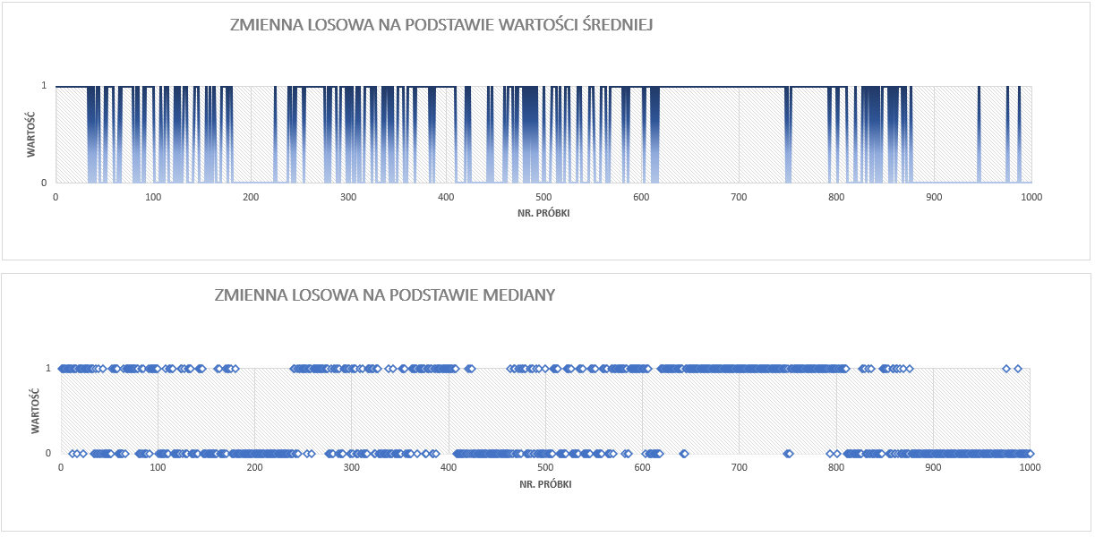

Wykres 2

I określić czy badany zbiór spełnia warunek losowości, czyli czy znajduje się pomiędzy wartościami krytycznymi.



Rysunek 1

# Przygotowanie danych do analizy statystycznej - eliminacja błędów grubych

Czasem w badanej populacji spotkamy się z anomaliami w danych. Należy wtedy się zastanowić nad sensem występowania wartości odstających od reszty. Czasem jednak ciężko jest ocenić jak bardzo odstaje dana próbka; należy wtedy skorzystać z testu błędów grubych opartego na statystykach.

## Przebieg badania

Analizę zaczęliśmy od posortowania danych i wyznaczenia podstawowych parametrów wektora.

Tabela 4

Odchylenie standardowe jest nam potrzebne do określenia wartości, które opisują jak bardzo nasze dane są rozrzucane od górnej granicy zakresu wartości i dolnej.

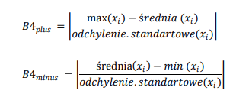

Równanie 3

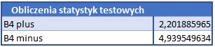

Tabela 5

Teraz należy wyliczyć wartość b4, którą porównamy z wartościami Bi, które pozwolą nam sprawdzić, czy przy założonym poziomie istotności, istnieją próbki obarczone błędem grubym.

|  |  |
| --- | --- |
| α | Poziom istotności |
| n | Liczność zbioru |
| β | 1- (α/n) |
| y | kwantyl |
| b4 | Wartość krytyczna |

Równanie 4

Tabela 6

Po posortowaniu danych rzeczywiście jesteśmy wstanie zauważyć, że od dolnej granicy przedziału wartości jest dużo większy rozrzut, niż chociażby, przy górnej granicy.

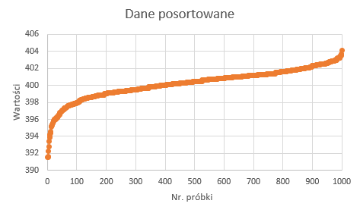

Wykres 3

Należy zatem wyeliminować kolejne próbki sprawdzając za każdym razem jak zmieniają się nasze wartości krytyczne.

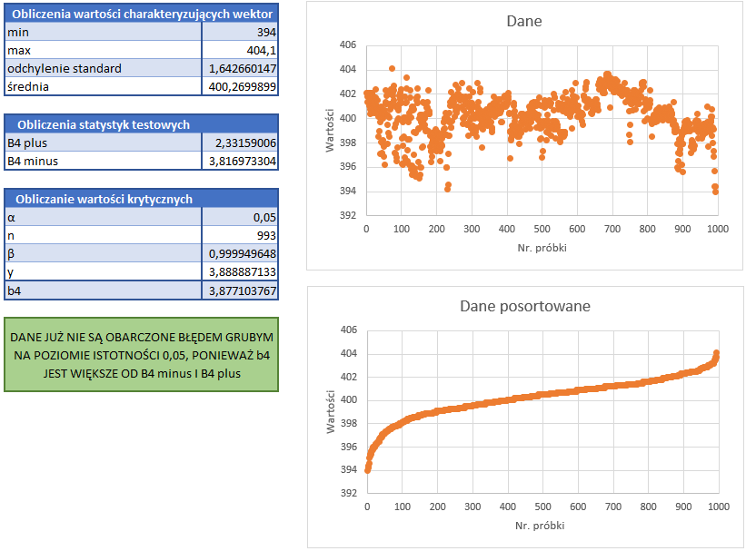

Wykres 4

# Rozkład normalny

Rozkład normalny jest najstarszym, najlepiej zbadanym i bardzo istotnym dla praktyki inżynierskiej rozkładem prawdopodobieństwa zmiennej losowej ciągłej X. Bazuje on na centralnym twierdzeniu granicznym, które brzmi następująco: Jeśli Xi są niezależnymi zmiennymi losowymi o jednakowym rozkładzie, takiej samej wartości oczekiwanej µ oraz dodatniej i skończonej wariancji σ2 to zmienna losowa o postaci…

Równanie 5

… zbiega według rozkładu do standardowego rozkładu normalnego, gdy n rośnie do nieskończoności.

## Przebieg badania

Stworzenie szeregu kumulacyjnego (posortowanie danych w kolejności rosnącej.

Obliczenie podstawowych parametrów wektora jak: średnia, mediana, odchylenie standardowe, wartość maksymalna i minimalna.

Tabela 7

Z wykorzystaniem wzoru 𝑝𝑖 = 𝑖𝑙𝑜 𝑠𝑐_𝑝𝑟𝑜𝑏𝑒𝑘 𝑖 𝑛+1 należy stworzyć wektor reprezentujący prawdopodobieństwo skumulowane – dla przypomnienia wartości w tym wektorze zależą wyłącznie od liczności wektora n.

Rysunek 2

Przedstawienie na wykresie danych o współrzędnych (x,p), gdzie x to dane posortowane a p to odpowiadające im prawdopodobieństwa. Wykres ma mieć charakter punktowy.

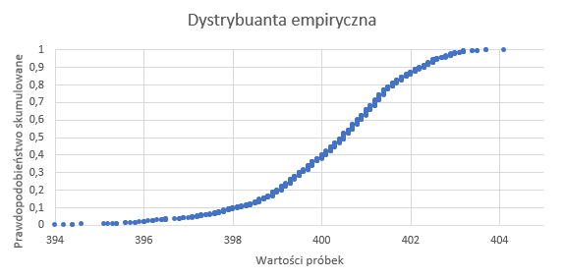

Wykres 5

Wyznaczenie wartości standaryzowanych y dla wartości wektora p zgodnie z procedurą przedstawioną na wykładzie.

Rysunek 3

yi =ROZKŁ.NORMALNY.ODWR(pi , 0, 1)

Przedstawienie na wykresie danych o współrzędnych (x,y), gdzie x to dane posortowane a y to odpowiadające im wartości standaryzowane. Punkty powinny mieć charakter linii prostej

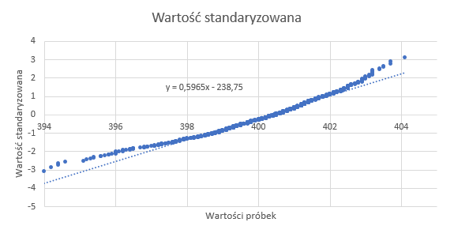

Wykres 6

Dobieramy prostą regresji dla w/w zestawu punktów. UWAGA: Proszę pamiętać, że na wykładzie prosta ta jest [1] wzory na parametry rozkładu Gaussa. Oczywiście prosta ta musi znaleźć się na wykresie razem z punktami.

Obliczamy parametry μ i σ z otrzymanych wartości a i b

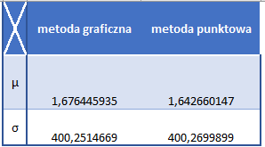

Tabela 8

$$:=\frac{1}{b}$$

$$:=-\left(\frac{a}{b}\right)$$

a to współczynnik kierunkowy, a b to wyraz wolny równania prostej linii trendu.

Przedstawiamy na wykresie [2] stosowanym wzorem) o parametrach μ i σ nanosząc na wykres także punkty o współrzędnych (x,p) jak na pierwszym wykresie

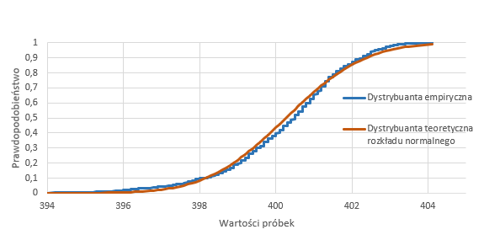

Wykres 7

# Rozkład logarytmo-normalny

Jeżeli w centralnym twierdzeniu [3] z rozkładem logarytmo-normalnym

## Przebieg badania

po punkcie 2 należy wektor danych uporządkowanych zlogarytmować logarytmem naturalnym, i taki wektor dalej analizować jak w przypadku rozkładu Gaussa.

Rysunek 4

przy wykreślaniu rozkładu teoretycznego należy zastosować wzór na dystrybuantę rozkładu logarytmo-normalnego a parametry rozkładu μ i σ będą z dziedziny logarytmów

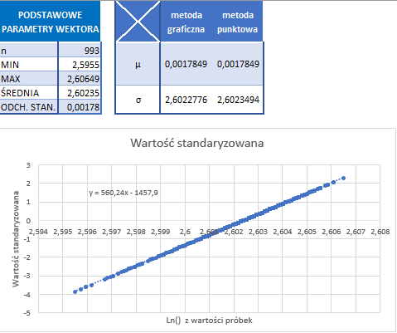

Wykres 8

- na końcu ze wzorów z wykładu policzyć parametry powiązane z rozkładem (wartość oczekiwana, mediana, moda i [4] pierwiastek z wariancji)

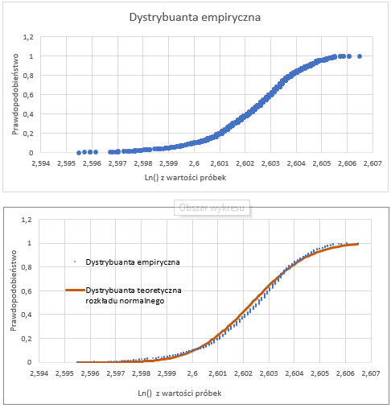

Wykres 9

[1] G. Xi, J. Ding, R. Guo, J. Tian, and L. Zhang, “Enhanced switchable ferroelectric photovoltaic in BiFeO3 based films through chemical-strain-tuned polarization,” *Ceramics International*, vol. 48, no. 11, pp. 15414–15421, 2022, doi: https://doi.org/10.1016/j.ceramint.2022.02.075.

[2] G. Xi, J. Ding, R. Guo, J. Tian, and L. Zhang, “Enhanced switchable ferroelectric photovoltaic in BiFeO3 based films through chemical-strain-tuned polarization,” *Ceramics International*, vol. 48, no. 11, pp. 15414–15421, 2022, doi: https://doi.org/10.1016/j.ceramint.2022.02.075.

[3] R. Luan and B. Lin, “Positive or negative? Study on the impact of government subsidy on the business performance of China’s solar photovoltaic industry,” *Renewable Energy*, vol. 189, pp. 1145–1153, 2022, doi: https://doi.org/10.1016/j.renene.2022.03.082.

[4] F. Zhang, X. Wang, M. Wu, X. Hou, C. Han, and Z. Liu, “Optimization design of uncertain parameters for improving the stability of photovoltaic system,” *Journal of Power Sources*, vol. 521, p. 230959, 2022, doi: https://doi.org/10.1016/j.jpowsour.2021.230959.